Tổ: Khoa học xã hội
Họ và tên giáo viên: Trương Thị Huệ

Tiết 37 – Bài 10: SINH VẬT VIỆT NAM (tiếp theo)
Môn: Lịch sử và địa lí 8
I. Mục tiêu
1. Kiến thức
- Chứng minh được tính cấp thiết của vấn đề bảo tồn đa dạng sinh học ở Việt Nam
2. Năng lực
* Năng lực chung
- Tự chủ và tự học: Học sinh có ý thức tìm hiểu bài ở nhà trước khi đến lớp. Tự tìm kiếm thêm các thông tin, tư liệu để trình bày về các nhiệm vụ đã được GV giao ở tiết học trước.
- Giao tiếp và hợp tác: Sử dụng ngôn ngữ, kết hợp với các công cụ học tập để trình bày thông tin, thảo luận nhóm.
- Giải quyết vấn đề và sáng tạo: Khai thác và tìm kiếm thông tin từ nhiều nguồn khác nhau để hoàn thành nhiệm vụ giáo viên đưa ra.
* Năng lực chuyên biệt
- Nhận thức khoa học địa lí: Sử dụng công cụ Địa lí để phân tích nghiên cứu một đối tượng Địa lí.
- Năng lực tìm hiểu Địa lí: Tìm kiếm các nguồn thông tin từ mạng internet, sách, báo,… để hoàn thành bài
- Năng lực vận dụng kiến thức: Có năng lực vận dụng kiến thức đã học để giải quyết các tình huống trong thực tế
3. Phẩm chất
- Chăm chỉ: Chủ động và tích cực học tập.
- Nhân ái: Yêu thiên nhiên, có ý thức giữ gìn và bảo vệ tài nguyên sinh vật nước ta.
II. Thiết bị dạy học và học liệu
1. Giáo viên
- Kế hoạch bài dạy
- Video, hình ảnh về sự suy giảm đa dạng sinh học ở nước ta hiện nay
2. Học sinh
- SGK, sản phẩm nhóm
III. Phương pháp và kĩ thuật dạy học
- Kĩ thuật trò chơi
- Kĩ thuật K-W-L
- Kĩ thuật tia chớp
III. Tiến trình bài dạy.
1. Ổn định tổ chức
2. Bài mới.
* Hoạt động 1: Mở đầu.
- Mục tiêu: Tạo hứng thú cho học sinh khi bước vào bài học mới. Bước đầu cho học sinh tiếp cận với kiến thức nội dung bài học.
- Nội dung: Tổ chức cho học sinh tham gia chơi trò chơi
- Sản phẩm: Phần trả lời của học sinh trên bản phụ
- Tổ chức hoạt động:
Bước 1: Giao nhiệm vụ học tập
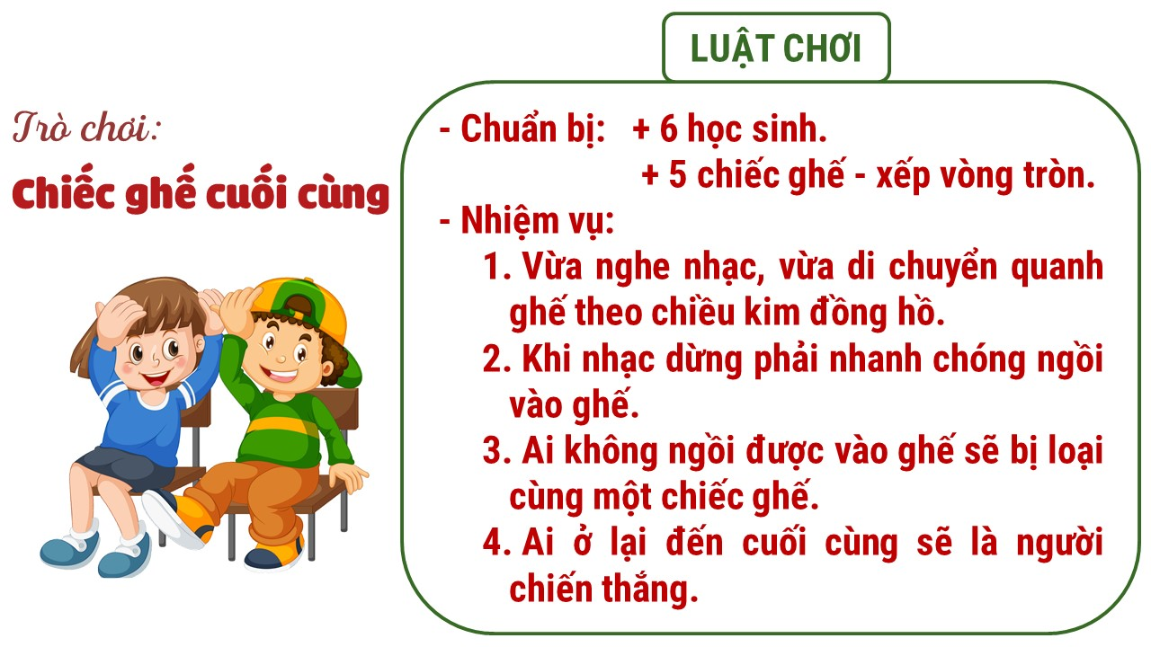
- GV giới thiệu khái quát trò chơi và nêu luật chơi.

Bước 2: HS tham gia trò chơi
Bước 3: Gv tổng kết trò chơi
Bước 4: Gv dẫn vào bài mới

* Hoạt động 2: Hình thành kiến thức mới
Nhiệm vụ 1: Tìm hiểu thực trạng đa dạng sinh học ở nước ta hiện nay (nhóm)
- Mục tiêu:
+ Trình bày được thực trạng đa dạng sinh học của nước ta hiện nay
+ Liên hệ được thực trạng đa dạng sinh học tại địa phương
- Nội dung: Thực trạng đa dạng sinh học ở Việt Nam hiện nay
- Sản phẩm: phiếu học tập
- Tổ chức hoạt động:
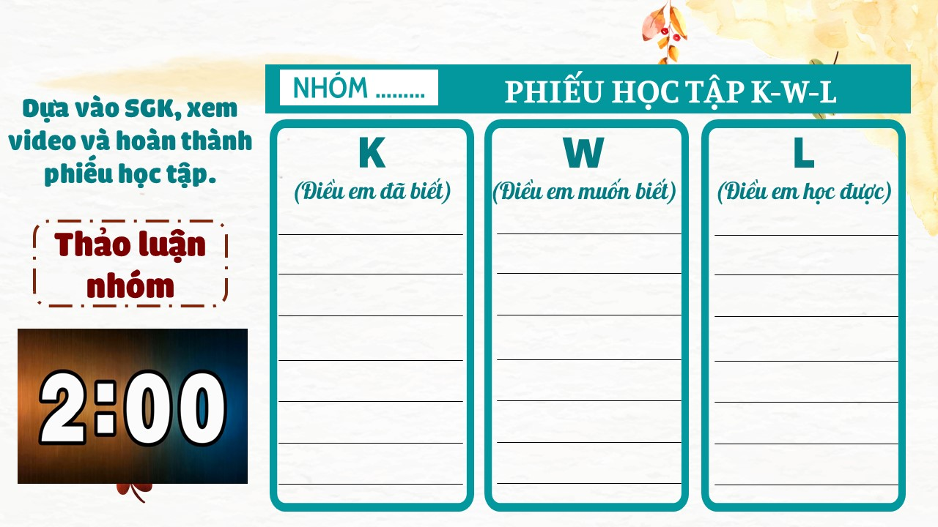
Bước 1: GV phát phiếu học tập và cho HS xem video để hoàn thiện phiếu học tập.

Bước 2: Các nhóm còn lại nhận xét, bổ sung
Bước 3: GV nhận xét, chuẩn kiến thức:
a. Thực trạng:
Đang suy giảm
+ Suy giảm số lượng cá thể
+ Suy giảm số lượng loài
+ Suy giảm hệ sinh thái
+ Suy giảm nguồn gen
Nhiệm vụ 2: Tìm hiểu về nguyên nhân gây suy giảm đa dạng sinh học ở nước ta hiện nay (cá nhân)
- Mục tiêu:
+ Trình bày được nguyên nhân gây suy giảm đa dạng sinh học ở nước ta
+ Liên hệ được nguyên nhân gây suy giảm đa dạng sinh học tại địa phương
- Nội dung: Nguyên nhân gây suy giảm đa dạng sinh học ở Việt Nam
- Sản phẩm: Câu trả lời của HS
- Tổ chức các hoạt động:
+ Bước 1: Gv mời học sinh xem tiểu phẩm do các bạn học sinh trong lớp đóng.
+ Bước 2: HS trả lời câu hỏi
+ Bước 3: Giáo viên tổng kết : Nhận xét và chốt kiến thức:
b. Nguyên nhân
- Do tự nhiên: bão, lũ lụt, hạn hán…
- Do con người: khai thác lâm sản bừa bãi, ô nhiễm môi trường….

Nhiệm vụ 3: Tìm hiểu các giải pháp giúp bảo tồn đa dạng sinh học ở nước ta hiện nay (cá nhân, nhóm)
- Mục tiêu:
+ Trình bày được những giải pháp giúp bảo tồn đa dạng sinh học ở nước ta hiện nay
+ Giải thích được vì sao chúng ta cần bảo tồn đa dạng sinh học
- Nội dung: Giải pháp bảo tồn đa dạng dạng sinh học ở nước ta
- Sản phẩm:
+ Một số học sinh trả lời câu hỏi
+ Bài nhóm của HS
- Tổ chức các hoạt động:

+ Bước 1: Học sinh trả lời câu hỏi cá nhân

Đại diện các nhóm lên báo cáo kết quả
+ Bước 2: Các nhóm khác nhận xét, bổ sung
+ Bước 3: GV nhận xét, chuẩn kiến thức.
c. Giải pháp
- Xây dựng các khu bảo tồn và vườn quốc gia
- Trồng rừng và bảo vệ rừng
- Thực hiện nghiêm luật Đa dạng sinh học, Lâm nghiệp….
- Xử lí các chất thải
- Nâng cao ý thức người dân

Hoạt động 3: Luyện tập
- Mục tiêu: Củng cố kiến thức bài học
- Nội dung:
+ HS làm bài tập nhận xét và giải thích về diện tích rừng nước ta giai đoạn 1943-2020
+ Qua bài học ngày hôm nay em đã học được những điều gì?
- Sản phẩm: Câu trả lời của học sinh
- Tổ chức hoạt động:
Bước 1: HS suy nghĩ để trả lời câu hỏi
Bước 2: GV nhận xét, chuẩn kiến thức.
Hoạt động 4: Vận dụng
- Mục tiêu:
+ Phát triển năng lực tìm hiểu Địa lí, vận dụng kiến thức, kĩ năng Địa lí vào cuộc sống, năng lực tự chủ và tự học.
+ Nâng cao khả năng tìm hiểu kiến thức thông qua hình ảnh, sách, báo, internet phục vụ học tập.
- Nội dung: Em hãy thiết kế một sản phẩm nhằm tuyên truyền nâng cao ý thức người dân trong việc bảo tồn đa dạng sinh (truyện, video, thơ, hát, …).
- Sản phẩm: Bài làm của HS
Bước 1: GV giao nhiệm vụ cho HS
Bước 2: GV hướng dẫn HS thực hiện nhiệm vụ
Hoạt động 5: Hướng dẫn về nhà
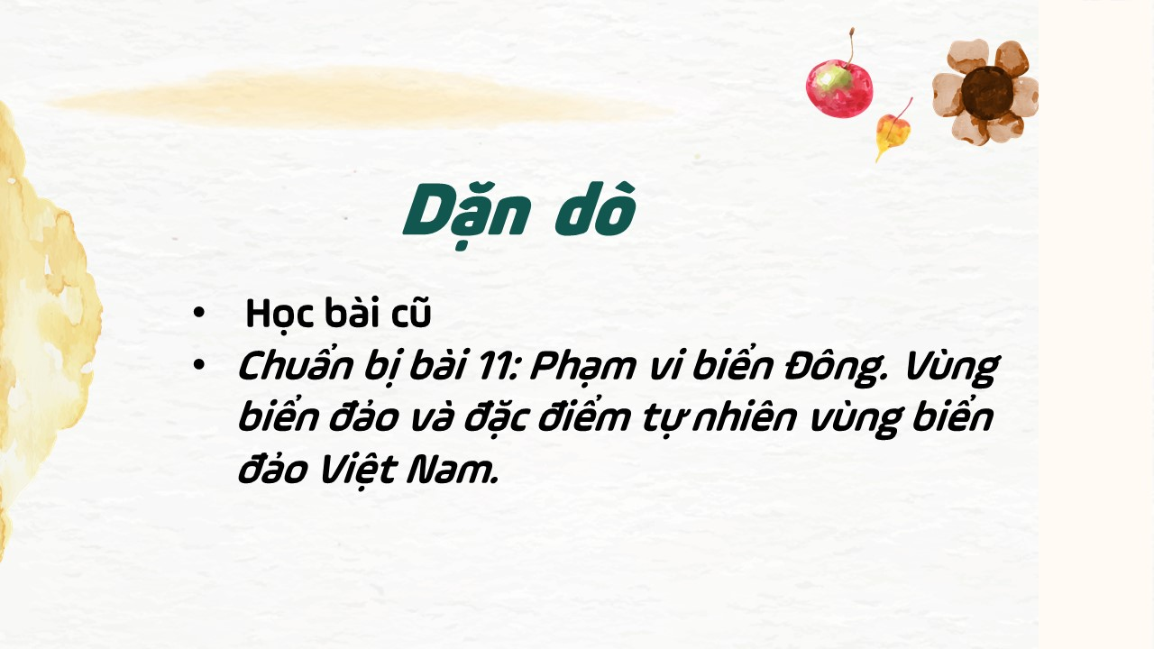
IV. PHỤ LỤC

XÁC NHẬN CỦA BAN GIÁM HIỆU | GIÁO VIÊN  Trương Thị Huệ

